香港聯合交易所有限公司對本公佈之內容概不負責，對其準確性或完整性亦不發表任何聲明，並明確表示概不就因本公佈全部或任何部份內容而產生或因倚賴該等內容而引致之任何損失承擔任何責任。

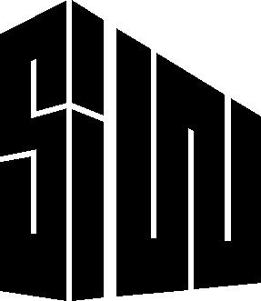 | SOUNDWILL HOLDINGS LIMITED  （金朝陽集團有限公司）  （於百慕達註冊成立之有限公司）

公 佈

本公佈乃為回應報章所載有關本公司之全資附屬公司遭 Nam Tai Electronics, Inc.（「Nam Tai」）提出民事訴訟的報導。

本公佈為回應報章所載有關 Nam Tai Electronics, Inc.（「Nam Tai」）向金朝陽（香港）有限公司（「金朝陽（香港）」）（即金朝陽集團有限公司（「本公司」）之全資附屬公司）提出民事訴訟的報導。

金朝陽（香港）確認已收到 Nam Tai 的傳訊令狀，並被列為答辯人。該傳訊令狀聲稱，由於互聯網上發放誹謗 Nam Tai 之言論而令該公司遭受損失。故此 Nam Tai 向金朝陽（香港）索償有關損失。金朝陽（香港）否認曾經發放該言論，並會就該訴訟提出抗辯，現正就此事尋求法律意見。

本公司會於適當時間作出進一步公佈。

承董事會命
主席
傅金珠

香港，二零零二年四月二十二日

請同時參閱本公佈於 (香港經濟日報) 刊登的內容。

